Философия кафедрасының доцент, ф.ғ.к Мавлюда Каримжановна Рахимшикованың Өзбекстан РЕСПУБЛИКАСЫ, Ташкент қаласындағы Өзбекстан Халықаралық ислам академиясында Дінтану мамандығының 2 курс студенттеріне Философия пәні нен Шетелдік ғалым Ходжаев М.И. пен бірге Дін Философия тақырыбында 19-21 қаңтар 2023 жылы Мастер класс өткізілді.
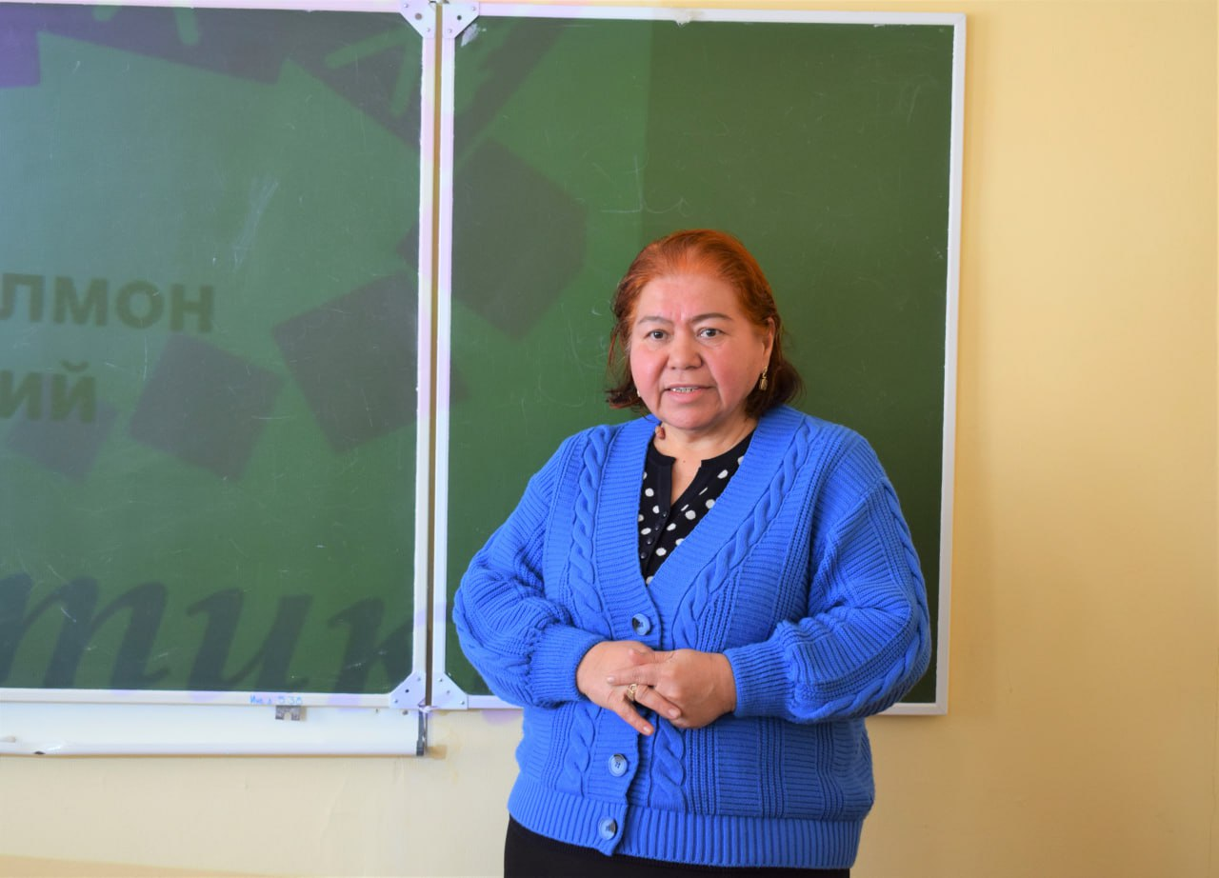

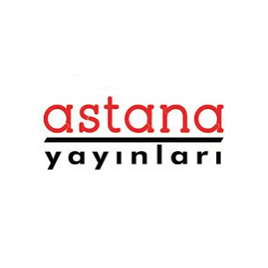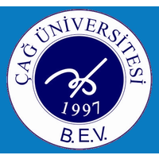
Қарашаның 13-14 жұлдызы аралығында 2021 жылы Түркияның Анталья қаласында "Анкара" мемлекеттік университеті (Анкара қ., Түркия), CAG университеті (Адана қ., Мерсин провинциясы, Түркия) және ASTANA PUBLICATIONS халықаралық баспасы ұйымдастырған «Әлеуметтік ғылымдар және халықаралық құқық» атты Халықаралық Симпозиум өтті. Ұйымдастырушылардың шақыруымен симпозиум жұмысына "Философия" кафедрасының аға оқытушы Есимова А. Е. белсенді қатысты.Симпозиум әлеуметтік ғылымдар мен құқық саласындағы түрлі мәселелерді қамтыды. Симпозиум жұмысына Әзірбайжан, Иран, БАӘ, Ресей, Қазақстан, Өзбекстан және т.б. түрлі мемлекеттердің ғалымдары қатысты.Симпозиумда түрлі офлайн-онлайн презентациялар, бейне фильмдер және т.б.материалдар ұсынылды. А. Е. Есимованың "Мәңгілік ел" - түркітілдес халықтарының рухани құндылығы", атты мақаласы симпозиум қатысушылары үлкен зейінмен тыңдап, қызығушылық танытты.Симпозиум қатысушылары білім берудің және жалпы қазіргі әлемнің жаһандық ең өткір және өзекті мәселелері бойынша тұрақты пікір алмасу және диалогтар мен дискуссиялар көп орын алынғаны байқалды.
Есимова А.Е. баяндамасы сертификатпен марапатталды.Және де 72 сағат көлеміндегі Халықаралық ғылыми тағылымдамадан өтті. Бұл жайт сертификатпен расталады. Симпозиумда баяндамалар ағылшын, араб, түрік, орыс, қазақ, өзбек тілдерінде ұсынылды.
Халықаралық танымал Astana PUBLICATIONS баспасы Симпозиум Еңбектері жинағында жариялайды. Сонымен қатар конференцияның мақалалары мен баяндамаларын ASEAD және Public Law Archive журналдарында жариялау жоспарлануда.

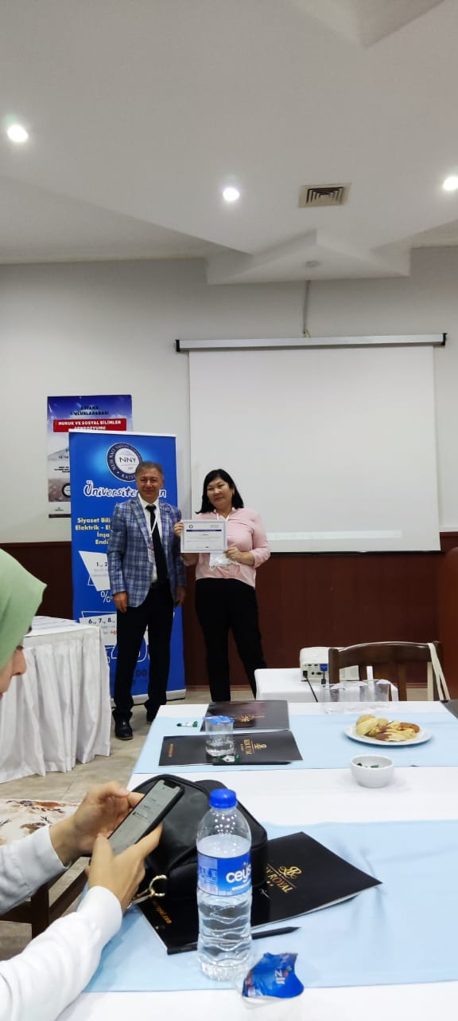
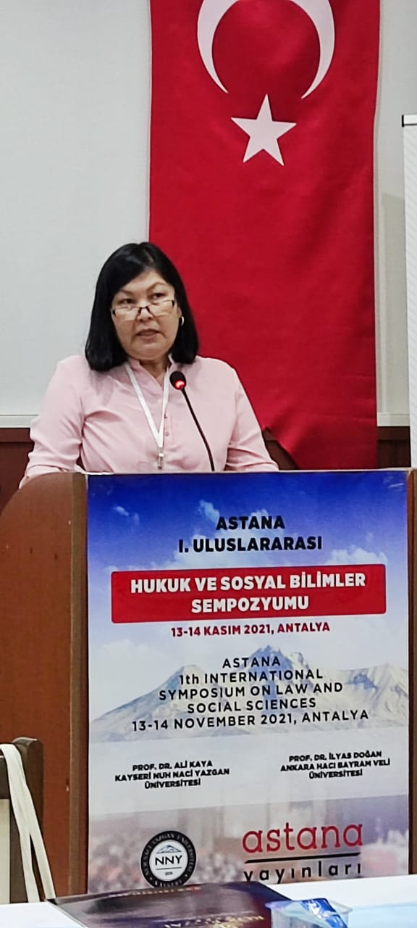

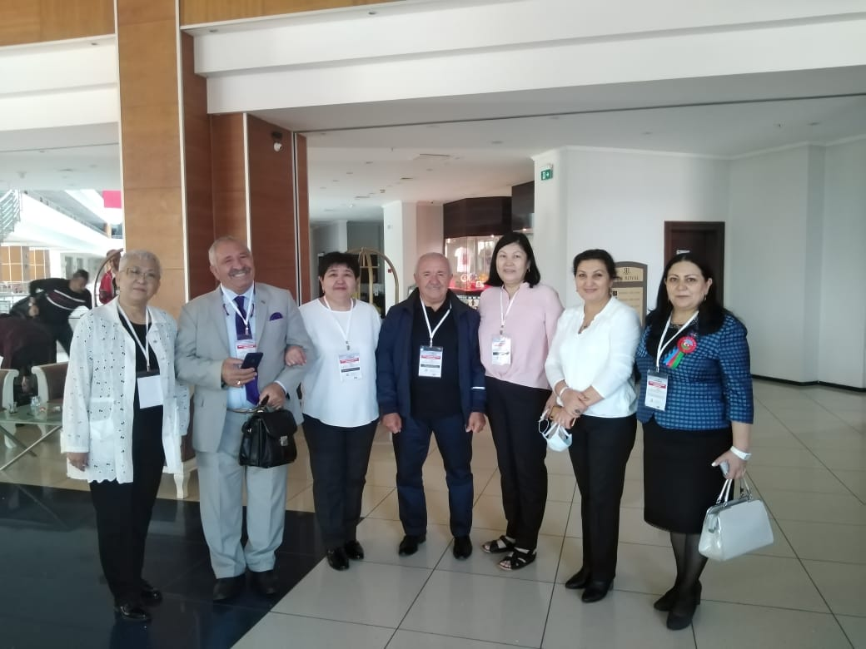
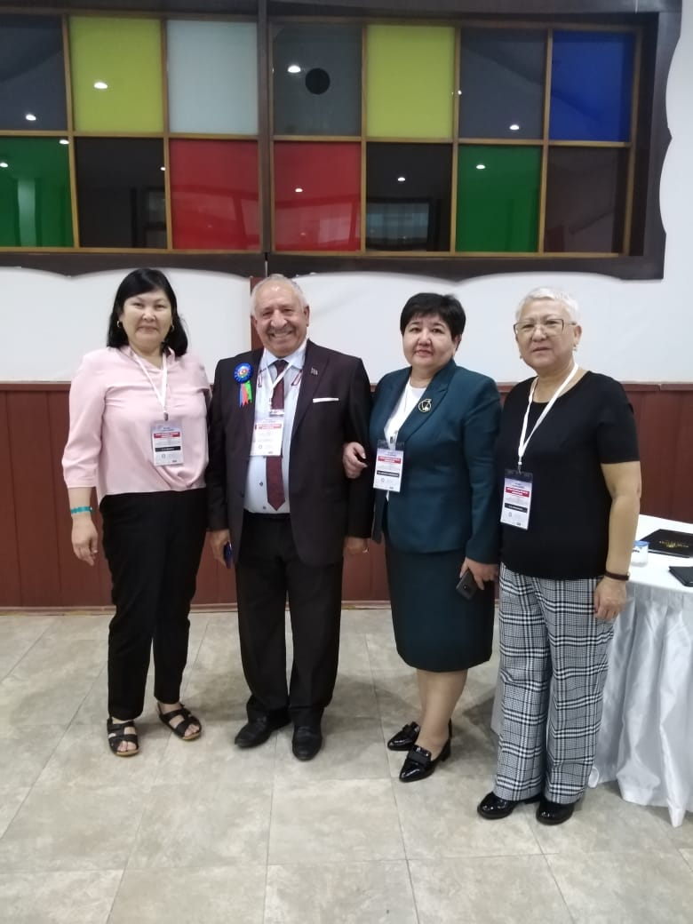
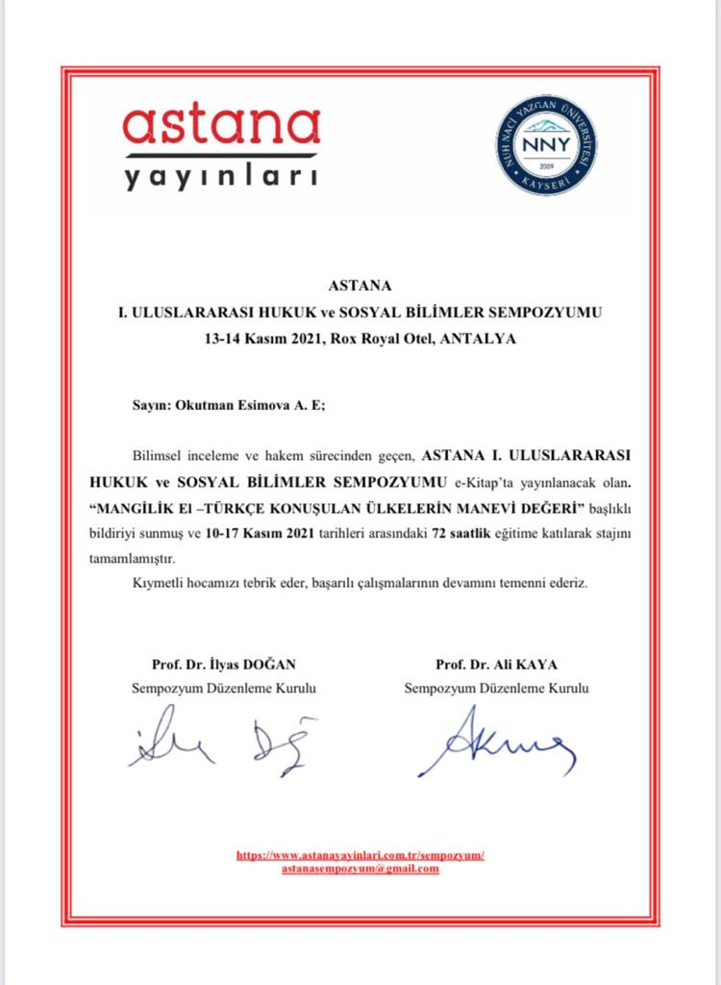

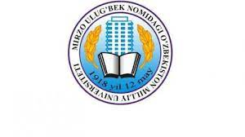
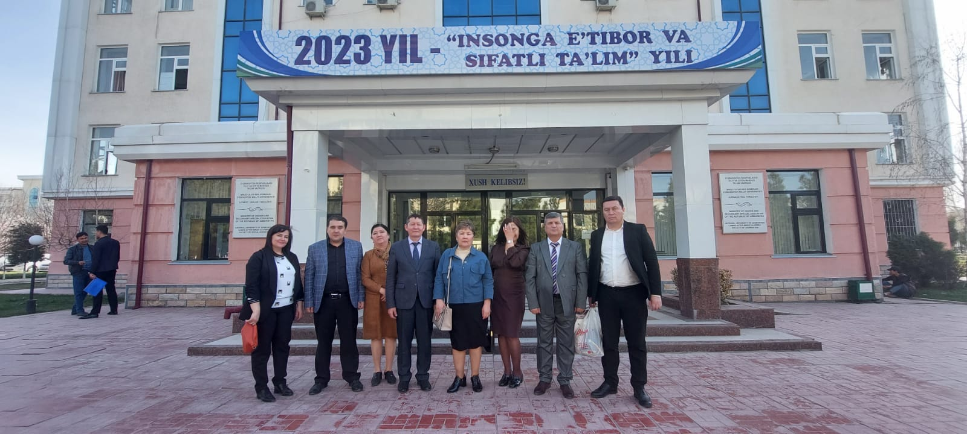
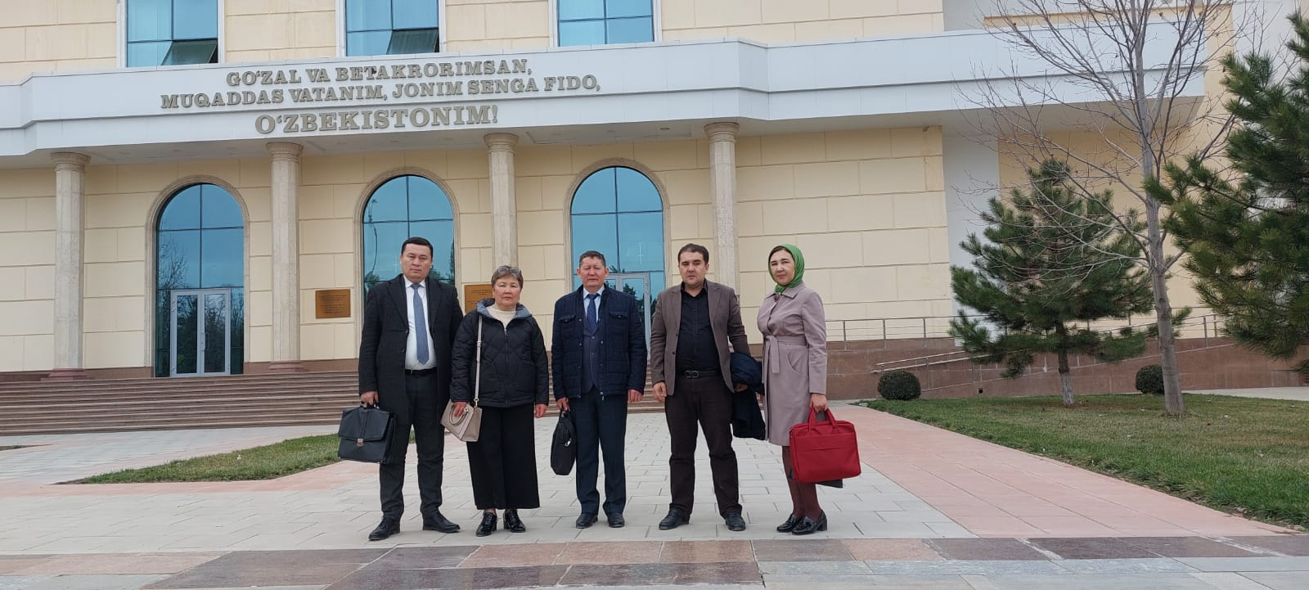

23.02.23-07.03.2023ж. Өзбекстанда «Философия» кафедрасының оқытушылары Б.Б. Арынғазиева, Н.А. Ибраева және Н.К. Балтабаев басқарған кафедра меңгерушісі М.Ж. Спанов, Мирзо Улугбек атындағы Өзбекстан Ұлттық университетінде тағылымдамадан және біліктілікті арттыру курстарынан өтті. Біліктілікті арттыру курсы аясында «Орталық Азия халықтарының философия тарихы», «Философия тарихы», «Әлеуметтік ақпараттың философиялық негіздері», «Ежелгі және Антикалық философияның онтологиясы» тақырыптарында 72 сағат көлемінде дәрістер оқылды. Тағылымдама мен біліктілікті арттыру курстары сертификаттармен расталған.

